第四章
4-9：设计并测试一个名为Rectangle的矩形类，其属性为矩形的左下角和右上角两个点的坐标，根据坐标能计算矩形面积
代码：
- #include<iostream>
- using namespace std;
- class Rectangle
- {
- public:
- int x1;//左下角横坐标
- int y1;//左下角纵坐标
- int x2;//右上角横坐标
- int y2;//右上角纵坐标
- };
- int main()
- {
- Rectangle r;
- cout << "依次输入左下角横坐标，左下角纵坐标，右上角横坐标，右上角纵坐标，用空号间隔" << endl;
- cin >> r.x1 >> r.y1 >> r.x2 >> r.y2;
- cout << "面积为：" << abs(r.x1 - r.x2) * abs(r.y1 - r.y2) << endl;
- return 0;
- }
运行结果：
算法分析：由于要访问成员，所以把权限设为公共，在main函数也能访问到，然后根据矩形面积计算公式即可
4-10：设计一个用于人事管理的People（人员）类。考虑到通用性，这里只抽象出所有类型人员都具有的属性：编号，性别，出生日期，身份证号等。其中"出生日期"定义为一个"日期"类内嵌子对象。用成员函数实现对人员信息的录入和显示。要求包括：构造函数和析构函数、拷贝构造函数、内联成员函数、带默认形参值的成员函数。
源代码：
- #include <iostream>
- #include <string.h>
- using namespace std;
- class Date //日期类
- {
- private:
- int year;
- int month;
- int day;
- public:
- Date() {} //默认构造bai
- Date(int y, int m, int d) //带参构造
- {
- year = y;
- month = m;
- day = d;
- }
- void set(int y, int m, int d) //设置数据函数
- {
- year = y;
- month = m;
- day = d;
- }
- void display() //显示函数
- {
- cout << year << "年" << month << "月" << day << "日";
- }
- };
- class Person //人员类zhi
- {
- private:
- int num;
- char sex;
- Date birthday;
- string ID;
- public:
- Person() {} //默认构造
- Person(int n, int y, int m, int d, string ID, char s = 'm') :birthday(y, m, d)
- {
- num = n;
- sex = s;
- this->ID = ID;
- } //有默认值的带参构造
- Person(Person& p) //拷贝构造
- {
- num = p.num;
- sex = p.sex;
- birthday = p.birthday;
- this->ID = p.ID;
- }
- void input() //输入函数
- {
- cout << "录入数据：" << endl;
- cout << "编号：";
- cin >> num;
- cout << "性别(m/f)：";
- cin >> sex;
- cout << "生日：";
- int y, m, d;
- cin >> y >> m >> d;
- birthday.set(y, m, d);
- cout << "身份证号：";
- cin >> ID;
- cout << endl;
- }
- void output() //输出函数
- {
- cout << "编号：" << num << endl;
- cout << "性别：" << sex << endl;
- cout << "生日：";
- birthday.display();
- cout << endl;
- cout << "身份证号：" << ID << endl;
- }
- ~Person() //析构函数
- {
- cout << " " << num << "号人员已经录入" << endl;
- }
- };
- int main()
- {
- Person p1;
- p1.input();
- p1.output();
- return 0;
- }
运行结果：
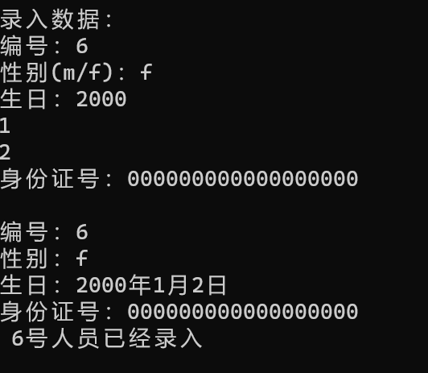
算法分析：注意类的成员是另一个类成员时，注意代码的套用及其属性为私有，所以要再用函数输入输出
4-14：定义一个Tree类，有成员age(树龄)，成员函数grow(int years)对ages加上years,age()显示tree对象的ages值
源代码：
- #include<iostream>
- using namespace std;
- class Tree
- {
- private:
- int ages;
- public:
- Tree(int a)
- {
- ages = a;
- }
- void grow(int years)
- {
- ages += years;
- }
- int age()
- {
- return ages;
- }
- };
- int main()
- {
- Tree t1(100);//树的初始年龄为100
- t1.grow(100);//生长100岁
- cout << t1.age() << endl;//打印岁数
- return 0;
- }
算法分析：定义一个默认构造函数，给树的初始年龄设为100，然后用grow来加等于年龄，得到现在的年龄，最后用age函数输出
运行结果：

4-20：定义一个复数类Complex，使得下面的代码能工作
代码：
- #include<iostream>
- using namespace std;
- class Complex
- {
- private:
- float a;//实部
- int b;//虚部
- public:
- Complex(float a, int b)//两个参数的构造函数，用于调用c1
- {
- this->a = a;
- this->b = b;
- }
- Complex(float a)//一个参数的构造函数，用于调用c2
- {
- this->a = a;
- this->b = 0;
- }
- void add(Complex &x)
- {
- a += x.a;
- b += x.b;
- }
- void show()
- {
- cout << a << "+" << b << "i";
- }
- };
- int main()
- {
- Complex c1(3, 5);
- Complex c2 = 4.5;
- c1.add(c2);
- c1.show();
- return 0;
- }
运行结果：
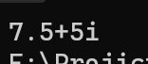
算法分析：
初始化一定要用构造函数，但是如何区分c1和c2呢？可以用不同参数的默认构造函数，根据参数数量来区分，分别定义不同的函数，然后用+=来进行赋值，用cout进行输出

